ГОСУДАРСТВЕННОЕ БЮДЖЕТНОЕ

ПРОФЕСИОНАЛЬНОЕ ОБРАЗОВАТЕЛЬНОЕ УЧРЕЖДЕНИЕ

«ВОЛГОГРАДСКИЙ КОЛЛЕДЖ МАШИНОСТРОЕНИЯ И СВЯЗИ»

Методическая разработка
открытого урока
по дисциплине: ОП. 03
«МЕТРОЛОГИЯ, СТАНДАРТИЗАЦИЯ И СЕРТИФИКАЦИЯ»
Группа 14 – ТЭ – 21 13.02.11 Техническая эксплуатация и обслуживание электрического и электромеханического оборудования (по отраслям)

ТЕМА: «Физические величины и их измерение. Точность и погрешность измерений»
Cоставитель:
преподаватель: Н.Н. Арустамова

2023

Рассмотрено:
на заседании ЦК
специальных дисциплин
Протокол № ____ от «___» ______ 2023г
Председатель ЦК ________ /Н.Н. Арустамова/

Методическая разработка открытого урока
преподавателя Н.Н. Арустамовой

Дисциплина: ОП. 03 «МЕТРОЛОГИЯ, СТАНДАРТИЗАЦИЯ И СЕРТИФИКАЦИЯ»
Специальность: 13.02.11 Техническая эксплуатация и обслуживание электрического и электромеханического оборудования (по отраслям)
Курс: 3, группа 14 – ТЭ - 21
Тема занятия (урока): «Физические величины и их измерение. Точность и погрешность измерений»
Вид занятия: комбинированный урок
Форма проведения занятия: Изучение нового материала в микрогруппах с использованием элементов технологии «Развитие критического мышления через чтение и письмо».
Мотивация темы и формы проведения занятия: тема занятия предусмотрена рабочей программой, составленной в соответствии с учебным планом.
Форма проведения занятия способствует повышению мотивации учебной деятельности обучающихся через общение и сотрудничество, через участие в соревновании между группами.
Выбор формы проведения занятия продиктован соображениями экономии времени и необходимостью проверить и оценить умения обучающихся осмысленно работать с разными видами информации, анализировать, систематизировать и представлять ее.
Обучающиеся отличаются друг от друга способностями воспринимать, запоминать и анализировать предложенную информацию, поэтому сочетание нескольких видов учебной деятельности, таких, как самостоятельная командная работа обучающихся, объяснение преподавателем нового материала с использованием ПК, тестирование, позволяет проверить и оценить знания и готовность каждого обучающегося.
Использование слайдов презентации помогает акцентировать внимание обучающихся на конкретном этапе урока и активизирует работу всех участников в команде.
Продолжительность занятия: 90 минут.
Цели занятия: дать понятия о физических величинах и способах их измерения, научить определять цену деления шкалы измерительного прибора. Установить связь между точностью измерения и ценой деления шкалы прибора.
Задачи: обеспечить усвоение знаний об источниках физических знаний и системе измерения физических величин; формировать умение использовать разные физические величины.

Междисциплинарные связи: история, физика, математика, связь с базовыми предприятиями
Учебное оснащение занятия: доска, экран, линейка, измерительный цилиндр, термометр.
Наглядные пособия: презентация Power Point, видеоролик, раздаточный материал
Методическое обеспечение занятия: план урока, методическая разработка урока, раздаточный материал (линейка, измерительный цилиндр, шкалы, секундомер, весы)
В конце урока обучающийся должен:
иметь представление:
- о физических величинах
- о точности и погрешности измерения
знать:
- физические величины
уметь:
- измерять физические величины
- измерять точность и погрешность в приборах
ПЛАН УРОКА:
1. Организационный момент
2. Проверка домашнего задания
3. Постановка цели и задачи, мотивация учебной деятельности
4. Создание ситуации затруднения
5. Первичное усвоение знаний
6. Физкультминутка
7. Первичная проверка понимания.
8. Контроль усвоения знаний, обсуждение ошибок и их коррекция.
9. Информация о домашнем задании, инструктаж о его выполнении
10. Рефлексия

Используемая литература:
1. Кабардина, С. И. Измерения физических величин. Методическое пособие / С.И. Кабардина, Н.И. Шефер. - М.: Бином. Лаборатория знаний, 2019. - 136 c.
2. Кабардина, С. И. Измерения физических величин. Учебное пособие / С.И. Кабардина, Н.И. Шефер. - М.: Бином. Лаборатория знаний, 2016. - 152 c.
3. Киселев, А.П. Арифметика. Целые числа. О делимости чисел. Измерение величин. Метрическая система мер. Обыкновенные (простые) дроби. Десятичные дроби. Пропорциональные величины / А.П. Киселев. - Москва: СПб. [и др.] : Питер, 2017. - 407 c.
4. Кузнецова, М. И. Математика. 1 класс. Самостоятельные работы. Величины и единицы их измерения / М.И. Кузнецова. - Москва: СИНТЕГ, 2019. - 784 c.
5. Кузнецова, М. И. Математика. 2 класс. Самостоятельные работы. Величины и единицы их измерения / М.И. Кузнецова. - М.: Экзамен, 2016. - 883 c.
6. Сена, Л. А. Единицы измерения физических величин / Л.А. Сена. - М.: Государственное техническое издательство, 2017. - 186 c.
7. Чертов, А. Г. Единицы измерения физических величин / А.Г. Чертов. - М.: Высшая школа, 2019. - 184 c.
8. Чуракова, Р.Г. Математика. 1-4 класс. Справочник ученика начальных классов. Единицы измерения величин. Перевод единиц измерения / Р.Г. Чуракова. - М.: Академкнига / Учебник, 2016. - 544 c.

Хронокарта занятия
№ | Этапы занятия | Продолжительность этапа, мин. | Методы и формы  работы
1 | Организационная часть | 5 | Приветствие, проверка отсутствующих, записать тему урока в журнал
2 | Задание № 1 «Разминка» | 10 | Слайд презентации с верными и неверными утверждениями (цифровой диктант), кроссворд «Ассоциация»
3 | Сообщение преподавателя | 15 | Актуализация опорных знаний в виде беседы, презентации, прием «незаконченное предложение»
4 | Задание № 2 «Видеоэкскурсия» | 15 | Установление последова-тельности этапов производства чугуна с помощью просмотра видеоролика
5 | Задание № 3 «Карта мысли» | 10 | Самостоятельная работа обучающихся с графическим организатором
6 | Задание № 4 Таблица «Виды чугуна» | 20 | Заполнение сводной таблицы, презентация ее каждой командой
7 | Задание № 5 «Расшифровка марок чугуна» | 10 | Работа с нормативно-технической документацией (выписка из ГОСТ )
8 | Подведение итогов занятия | 5 | Выставление оценок за индивидуальное и командное задание

ХОД УРОКА
Эпитет к уроку

Наука начинается с тех пор, как начинают измерять.
Точная наука немыслима без меры.

Д. Менделеев

Формулирование цели урока: подведение учащихся к формулировке темы урока и целей урока (готовность обучающихся к активно - познавательной деятельности на основе опорных знаний)
Учитель задает вопросы:
1) С чем мы познакомились на предыдущем уроке?
2) Какие из приведенных ниже слов обозначают физическое тело?
(радуга, автомобиль, вода, ртуть)
3) Какие из приведенных ниже слов обозначают вещество?
(конфета, линейка, молоко, маркер)
4) Чем отличаются наблюдения от опытов?
5) Каковы результаты измерений?
6)А что нужно знать чтобы правильно научиться измерять?
(Обучающиеся отвечают на вопросы и формулируют цель урока:…)
Я вам задам вопросы, а вы постарайтесь из нашего диалога сформулировать тему урока.
Зачем нужны измерения?
Что такое физическая величина?
Как измерить физическую величину?

Проверка ранее изученного материала (самостоятельная работа)
Возьмите маршрутные листы. Подпишите свою фамилию и имя.
Распределите в таблицу номера следующих слов:
Тело | Вещество | Явление
1. Свинец
2. Гром
3. Рельсы
4. Луна
5. Пластмасса
6. Алюминий
7. Трактор
8. Кипение
9. Мед
10. Ракета
11. Буран
12. Наводнение
13. Вертолет
14. Асфальт
15. Стол
16. Серебро
Взаимопроверка:
Тело | Вещество | Явление
3, 4, 7, 10, 13, 15 | 1, 5, 6, 9, 14, 16 | 2, 8, 11, 12

«5» - 16 правильных ответов
«4» - 13правильных ответов
«3» - 11правильных ответов
«2» - 9 правильных ответов

Постановка цели и задачи, мотивация учебной деятельности
Сегодня мы будем изучать тему, которой много тысяч лет. Эта тема уже вам встречалась и будет преследовать вас всю жизнь…
- Как называются предметы, находящиеся на демонстрационном столе? Приборы.
Для чего они нужны? Что нужно знать для работы с приборами? Как определить ширину тетради?
Ответы учеников.
Мы будем учиться сегодня измерять физические величины. Вам кажется, что вы давно умеете проводить измерения: взял линейку и померил… Но не все так просто. Мы живем в век высоких технологий, в век нанотехнологий. Приставка нано означает миллиардную часть чего-либо. Конечно, нам не удастся измерить такие малые величины, но мы с вами сегодня научимся измерять физические величины.
И тема нашего урока «Физические величины. Измерение физических величин. Точность и погрешность измерений»
Давайте попробуем поставить для себя цель и задачи на урок. Для этого помогите мне закончить предложения:
• Мы должны понять…
• Мы должны научиться…
Мы должны понять, что называют физической величиной.
Мы должны понять, что такое погрешность измерений, где используют погрешность измерений.
Мы должны научиться измерять физические величины.
Мы должны научиться использовать погрешность измерений при решении задач.
Мы должны научиться измерять физические величины.
Верно, сегодня вы научитесь измерять физические величины. Итак, приступим. На уроках физики вы знакомились с приборами, которыми будем использовать и в дальнейшем. Сегодня нам эти знания пригодятся. У меня на столе находится оборудование. Подумайте и ответьте, какие величины можно измерять с помощью этих приборов?
Весы – массу
Цилиндр – объем
Линейка – длину
4. Создание ситуации затруднения
Скажите, вы поймете меня, если я скажу: «Длина тела равна 15», «Масса тела равна 5» или «температуру воздуха в классе 24»
(в беседе прийти к выводу, что необходимо указать единицу измерения физической величины):
5. Первичное усвоение знаний
С давних пор люди сталкивались с необходимостью определять расстояния, длины, предметов, время, площади, объемы и т. д.
Значение измерений возрастало по мере развития общества и, в частности, по мере развития науки. А чтобы измерять, необходимо было придумать единицы различных физических величин. Измерить какую-нибудь величину - это значит сравнить ее с однородной величиной, принятой за единицу этой величины.
Знаете ли вы, какие существовали и существуют сейчас единицы длины, каково их происхождение?
История метрологии (метрологии Киевской Руси, Московского государства, дореволюционной России) - это часть истории развития производительных сил, государственности и торговли.
Анализируя процесс появления и развития мер и систем единиц, можно судить не только об уровне развития общества, но и о развитии архитектуры, кораблестроения, о быте, рационе питания и т.д.
Метрология как наука и область практической деятельности имеет древние корни. На протяжении развития человеческого общества измерения были основой взаимоотношений людей между собой, с окружающими предметами, природой. При этом вырабатывались определенные представления о размерах, формах, свойствах предметов и явлений, а также правила и способы их сопоставления. Раздробленность территорий и населяющих их народов обуславливала индивидуальность этих правил и способов. Поэтому появлялось множество единиц для измерения одних и тех же величин.
Проблема обеспечения единства измерений имеет возраст, сопоставимый с возрастом человечества. Как только человек стал обменивать или продавать результаты своего труда, возник вопрос - как велик эквивалент этого труда и как велик продукт, представленный на обмен или продажу. Для характеристики этих величин использовались различные свойства продукта - размеры,- как линейные, так и объемные,- масса или вес, позднее цвет, вкус, состав и т. д. и т. п. Естественно, что в давние времена еще не существовало развитого математического аппарата, не было четко сформулированных физических законов, позволяющих охарактеризовать качество и стоимость товара. Тем не менее проблема справедливой сбалансированной торговли была актуальна всегда. От этого зависело благосостояние общества, от этого же возникали войны.
Первыми средствами обеспечения единства измерений были объекты, которые имелись в распоряжении человека всегда, т.е. люди ориентировались на те, что были "под руками и под ногами".
Сообщения студентов (опережающее домашнее задание)
Темы:
- Старинные меры длины
- Меры площади
- Меры объема
- Меры веса
Спасибо за интересные сообщения
Откройте тетради и запишите определение физической величины
Физической величиной называют количественную характеристику физического тела или явления.
Физическая величина – это то, что можно измерить, например, длина, высота и т.д. Измерить какую-нибудь величину – это значит сравнить ее с однородной величиной, принятой за единицу.
Существует Международная система единиц – СИ (система интернациональная), согласно этой системы мы измеряем каждую величину в определенных единицах измерения. Подскажите мне какие единицы измерения вы знаете? (м, с, кг и т.д.)
Международная система единиц- СИ
Длина - метр (1 м)
Время - секунда (1 с)
Масса - килограмм (1 кг)
Задание группе: (читательская грамотность) дополните предложения (что измеряет прибор):
линейка для измерения……..,
часы………..,
градусник медицинский……..,
мензурка……..
Для измерения физических величин применяют измерительные приборы. Самыми простыми измерительными приборами являются рулетка, измерительный цилиндр. Более сложными являются термометр, секундомер.
Измерительные приборы имеют шкалу. Это значит, что на приборе нанесены штриховые деления, а рядом написаны значения величин, соответствующие делениям. Расстояния между двумя штрихами, возле которых написаны значения физической величины, могут быть дополнительно разделены ещё на несколько делений. Эти деления не обозначены числами.
Прежде чем приступить к любым измерениям, нужно определить, чему равно одно деление на шкале прибора, т.е. узнать цену деления.
Чтобы определить цену деления, нужно найти два ближайших штриха шкалы, около которых написаны числовые значения. Затем из большего значения вычесть меньшее и полученное число разделить на число делений, находящихся между ними.

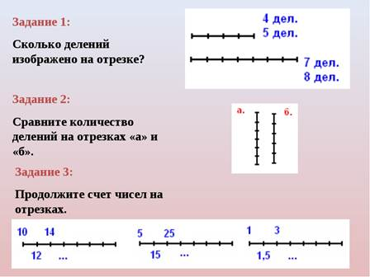

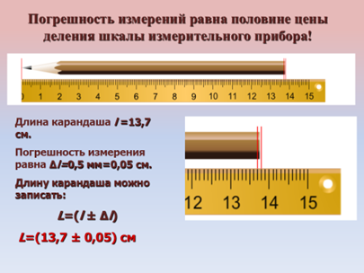

На экране изображение шкалы линейки

Для того чтобы определить цену деления, необходимо:
1) найти два ближайших штриха шкалы, возле которых написаны значения величины.
Возьмем 3 см и 4 см.
(На линейке указаны единицы измерения величины. Это сантиметры).
2) вычесть из большего значения меньшее и полученный результат разделить на число делений, находящихся между ними.
Между 3 и 4 десять делений: 4 см —3 см = 1 см;
1 см: 10 делений = 0,1 см/деление.
Каждое маленькое деление равно 0,1 см или 1 мм.
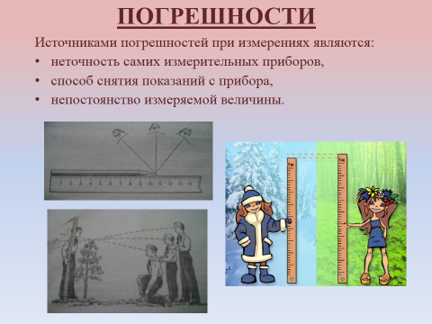
Погрешность измерений (равна половине цены деления шкалы)
Формула для учета погрешности:
А = а∆𝒂
𝑨 – измеряемая величина
𝒂 – результат измерений
∆𝒂 - погрешность измерений
- Как вы думаете, зачем нужно знать погрешность измерения?
Какой же прибор точнее, цена деления которого меньше или больше?
Работа в парах:
Вам необходимо для линейки определить верхний и нижний предел измерений, цену деления, погрешность. Данной линейкой определить длину деревянного бруска. Первый ряд работает с линейкой №1, второй - № 2, а третий № 3 Результаты своих вычислений и измерений представьте в виде таблицы. (Маршрутный лист)

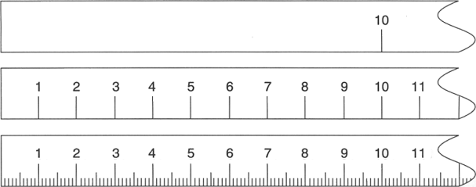
Название прибора | Верхний предел измерений | Нижний предел измерений | Цена деления | Погрешность | Результат  А = а
Линейка 1
Линейка 2
Линейка 3

В предложении имеются пропуски, заполните их словами «меньше» или «больше».
Чем меньше цена деления, тем … погрешность и … точность измерения.
Ученик: (Вывод: Чем меньше цена деления, тем меньше погрешность и больше точность измерения).

6. Физкультминутка.
Если называю физическую величину руки поднимаем вверх и тянемся за ними, если единицу измерения, то руки разводите в стороны, если измерительный прибор, опускаете руки вниз.
Время – руки вверх
Измерительный цилиндр – руки вниз
Сантиметр – руки в стороны
Длина – руки вверх
Секунда – руки в стороны
Весы – руки вниз.

7. Первичная проверка понимания.
Теперь самостоятельно заполните таблицу:
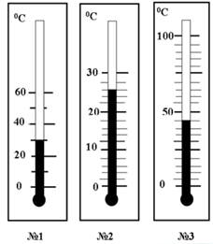

Выполняется взаимоконтроль
Название прибора | Верхний предел измерений | Нижний предел измерений | Цена деления | Погрешность | Результат  А = а
Термометр № 1 | 60 | 1 | 10 | 5 | 30
Термометр № 2 | 30 | 0 | 2 | 1 | 26
Термометр № 3 | 100 | 0 | 5 | 2,5 | 45

8. Рефлексия.
Учитель: Продолжи предложение:
Теперь я знаю…
И ещё я умею…
Интересно было бы ещё узнать …

9. Информация о домашнем задании и выставление оценок за урок
§4-5 стр. 14 задание 1

